AVVISO A TUTTI I CITTADINI

COMUNE DI BELLINZAGO NOVARESE

GUIDA ALLA DESTINAZIONE PER FINALITA’ SOCIALI
DEL 5 PER MILLE IRPEF

QUALE LEGGE LO PREVEDE?
La Legge finanziaria 2006 (art. 1, comma 337, L. 23 dicembre 2005), a titolo sperimentale per il 2006, prevede la possibilità di destinare una quota del 5 per mille dell’IRPEF (imposta sul reddito delle persone fisiche) al finanziamento delle attività sociali svolte dal comune di residenza.

CHI PUO’ DESTINARE LA QUOTA?
La scelta può essere effettuata dai cittadini residenti del comune in possesso di redditi di lavoro dipendente, autonomo o assimilato. Anche chi non deve fare la dichiarazione dei redditi può effettuare la scelta del 5 per mille, compilando il modello integrativo consegnato dal datore di lavoro insieme al CUD 2006.

COME SI EFFETTUA LA SCELTA?
Se un cittadino residente, al momento della compilazione della dichiarazione dei redditi, decide di voler destinare la quota del 5 per mille della sua imposta sul reddito delle persone fisiche, relativa al periodo di imposta 2005, al comune di residenza dovrà semplicemente apporre la sua firma nell’apposito riquadro che figura sul modello di dichiarazione (CUD 2006 oppure mod. 730/2006 oppure Unico 2006) sotto la scritta Attività sociali svolte dal Comune di residenza del contribuente.
E’ possibile scegliere una sola delle destinazioni previste nei riquadri relative al 5 per mille. Tale scelta non determina maggiori imposte da pagare ma consente semplicemente di scegliere, in modo autonomo, a favore di chi indirizzare una parte delle proprie imposte.

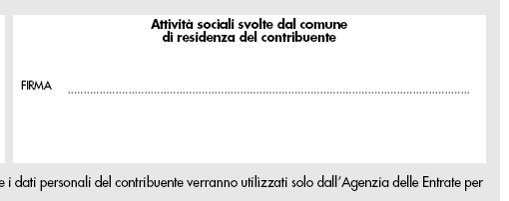

IL 5 PER MILLE E’ IN ALTERNATIVA ALL’8 PER MILLE?
No. Chi sceglie di destinare il 5 per mille della sua IRPEF ad attività sociali del comune può in ogni caso scegliere anche di destinare l’8 per mille dell’IRPEF alle confessioni religiose.

COSA POTRA’ FARE IL COMUNE CON IL 5 PER MILLE?
Le somme destinate dai residenti al comune dovranno essere spese esclusivamente per attività di carattere sociale (servizi di assistenza alla persona, cultura, scuola ecc.). L’Amministrazione comunale informerà la cittadinanza della somma destinata dai residenti e di come sarà stata spesa.

A CHI RIVOLGERSI PER INFORMAZIONI?
Ufficio Ragioneria:
- nei seguenti orari di apertura al pubblico: da Lunedì a venerdì dalle 9,00 alle 13,00
          - Martedì dalle 15,30 alle 17,15
          - Sabato dalle 8,30 alle 11,30
- oppure telefonando allo 0321/924715 chiedendo dell’ufficio.

Bellinzago, aprile 2006 IL SINDACO
Dott.sa Mariella BOVIO

